Indiferenčné krivky

= stratégie, ktoré sú navzájom indiferentné, t.j. poskytujú spotrebiteľovi rovnaký pocit uspokojenia (=užitočnosti).
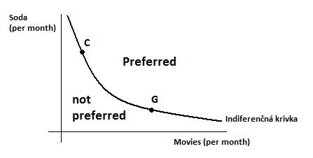
Môžeme tu aplikovať axiómu spojitosti.
Statky na krivke sú indiferentné.
- Spotrebiteľ môže rozdeliť všetky možné kombinácie spotreby tovarov do troch skupín: preferované, nepreferované a indiferetné.
- Indiferenčná krivka spája všetky body, ktoré sú pre spotrebiteľa rovnako dobré (dosahuje v nich rovnakú užitočnosť). Takým bodom je i bod G. Spotrebiteľ je indiferentný medzi C a G.
- Všetky body nad indiferenčnou krivkou spotrebiteľ uprednostňuje pred bodmi na indiferenčnej krivke.
- Všetky body pod indiferečnou krivkou sú menej preferované ako body na indiferenčnej krivke.
- Všetky body na indiferečnej krivke sú uprednostňované pred bodmi pod indiferenčnou krivkou.

Systém indiferenčných kriviek sa nazýva mapa indiferenčných kriviek.
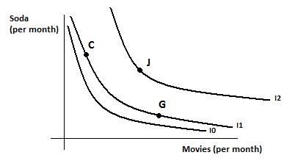
I₂ je preferovaná viac ako I₁ alebo I₀.
Vlastnosti indiferenčných kriviek
- Indiferečná mapa funkcie užitočnosti je hustá – medzi 2 ľubovoľnými indiferečnými krivkami existuje nekonečne veľa ďalších indiferečných kriviek.
- Indiferečné krivky sa nepretínajú.
- Indiferečná krivka má záporný sklon vo všetkých svojich bodoch (myslíme tu dotyčnicu v danom bode) – sklonom indiferečnej krivky rozumieme pomer zmeny spotreby tovaru x2 o hodnotu vyvolanej malou zmenou spotreby tovaru x1, ku zmene spotreby tovaru x1 o Δx1.
Teda zmena spotreby jedného tovaru vyvolá pri zachovaní hodnoty funkcie užitočnosti opačne orientovanú zmenu spotreby druhého tovaru.
- Je klesajúca, konvexná

Hraničná miera substitúcie (Marginal Rate of Substitution - MRS)
- MRS je miera v akej je spotrebiteľ ochotný vzdať sa tovaru y. aby dostal dodatočnú jednotku statku x a zároveň zostal indiferentý (zostal na tej istej indiferenčnej krivke). Hovoríme o prospechu alebo ujme v spotrebe.
- Teda pomer v akom je spotrebiteľ ochotný nahrádzať vo spotrebe jeden statok statkom iným, bez toho aby sa zmenil celkový úžitok.
- Je to smernica (sklon) indiferečnej krivky.
- Platí MRS_{C} = -ΔY/ΔX = MU_{X}/MU_{Y} = = (δTU/δX)/( δTU/δY)
Chápe sa ako absolútna hodnota smernice indiferečnej krivky (kladné číslo)
Posun indiferečnej krivky doprava spôsobuje pokles hraničnej užitočnosti.
MRS_{C} = - ΔY/ΔX (absolútna hodnota) = MU_{X}/MU_{Y} = δTU/δX/δTU/δY
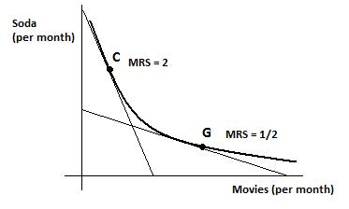
Tvar ind. Kriviek
Stupeň substitúcie medzi 2 tovarmi prezrádza i tvar indiferenčných kriviek.
- Bežné tovary (filmy a sóda)
- Dokonalé substitúty (fixa z kníhkupectva a fixa zo supermarketu)
- Dokonalé komplementárne tovary (ľavá a pravá teniska)
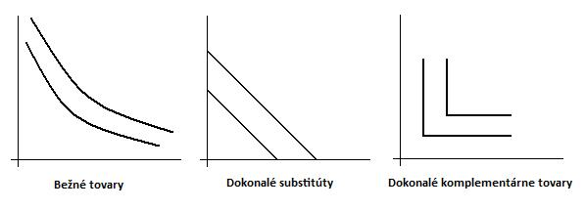
Zvláštne tvary ind. Kriviek
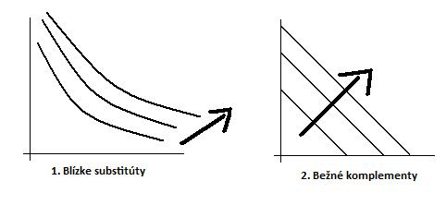
Doteraz sme predpokladali len situácie, kedy sú všetky statky pre spotrebiteľa žiaduce (dochádza k nárastu úžitku spotrebou statkov) ale existujú aj statky s negatívnou preferenciou. Teda hovoríme o tzv. zápornom efekte.
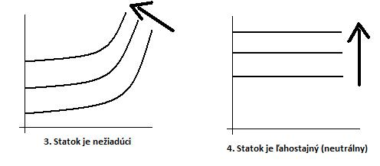
Okrem žiaducich a nežiaducich statkov existujú aj statky, ktoré nemajú vplyv na úžitok spotrebiteľa, tzn. že spotreba týchto statkov je pre spotrebiteľa ľahostajná(neutrálna).
Rozpočtové ohraničenie
- Spotrebiteľ si môže dovoliť kúpiť iba to, na čo mu stačia jeho finančné prostriedky – spotrebiteľský rozpočet.
- Za predpokladu, určitej výšky jeho dôchodku R s že na trhu výrobkov a služieb je cenová hladina vyjadrená vektorom cien možno tzv. rozpočtové ohraničenie vyjadriť:
p.x = Σ px ≤ R
- Ľavá strana rovnice vyjadruje celkovú sumu spotrebiteľských výdavkov spotrebiteľa a pravá strana jeho rozpočtový limit.
- Pre spotrebnú stratégiu dvoch variantov x₁ a x₂ môžeme rozpočtové ohraničenie vyjadriť: p1.x1 + p2.x2 ≤ R
Množinu spotrebných stratégií vyhovujúcich rozpočtovému ohraničeniu spotrebiteľa tzv. množinu prípustných rozpočtov.
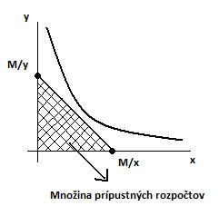 M/x, M/y – pomer príjmu a cien
Pre rozpočtové ohraničenie (príjem) platí:
R = P_{x} . X + P_{y} .Y
Je to rovnica línie rozpočtu (Budget Line, BL), za predpokladu, že spotrebiteľ vynakladá celý svoj príjem.
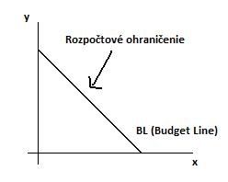
Línia rozpočtu
- Hranica, vymedzujúca tzv. komoditný priestor (ktorý leži na a pod BL)
- Tj. množina kombinácii statkov a služieb dostupných spotrebiteľovi
- Jej sklon vypovedá o relatívnych cenách statkov a služieb
- Relatívne ceny sa môžu meniť i v závislosti od množstva spotrebovávaných statkov či služieb
- S rastúcim príjmom sa komoditný priestor zväčšuje, s poklesom zmenšuje
Sklon krivky: p₁x₁ + p₂x₂ = M
X₂ = M/p₂ – p₁x₁/p₂
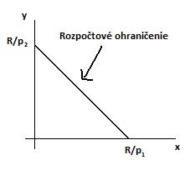
Body ležiace na priamke a pod ňou zodpovedajú spotrebným stratégiám, ktoré sú pri daných cenách a dôchodku spotrebiteľa dostupné.
Sklon rozpočtovej priamky nám udáva, akého množstva spotrebovávaného statku x₂ sa musí vzdať, ak chce vo svojej spotrebiteľskej stratégií zväčšiť spotrebu statku x₁ o 1 jednotku. To sa nazýva jednotkové zmeny.
Teda, koľko bude stáť spotreba ďalšej dodatočnej jednotky statku x1.
Dá sa nájsť aj ako cena stratenej príležitosti.
Hraničná miera substitúcie vo výmene
- = Marginal rate of substitution in Exchange (MRS_{E})
- Pomer, v ktorom spotrebiteľ vymieňa statky X a Y na trhu pri vynaložení celého disponibilného príjmu
- MRS_{E} = -ΔX/ΔY = P_{X}/P_{Y}

Optimum spotrebiteľa
- O optime spotrebiteľa hovoríme vtedy, keď je maximalizovaný úžitok, v závislosti od spotrebiteľských preferenčných a tržných možnostiach
- Hľadáme stav, keď spotrebiteľ dosahuje maximálnu užitočnosť na množine prípustných rozpočtov , vtedy bude stratégia optimálna.
- Tržné možnosti sú ovplyvnené disponibilným príjmom a cenami spotrebovávaných statkov.

Bod dotyku:
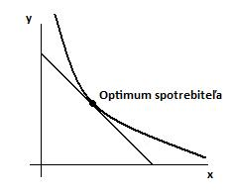
1.Kardinalistický prístup
Pri spotrebe jedného statku pre optimum platí: MU_{x} = P_{x}
Pre optimálnu kombináciu 2 spotrebovávaných statkov platí:
MU_{x}/P_{x} = MU_{Y}/P_{Y}

2.Ordinalistický prístup
Pre optimum spotrebiteľa (spravidla) plaí:
MRS_{C} = MRS_{E}
Alebo
MU_{x}/P_{x} = MU_{Y}/P_{Y}
Teda: optimum spotrebiteľa je v bode, kde sa línia rozpočtu dotýka indiferenčnej krivky. POZOR, NEPLATÍ VŽDY!
Pomer v akom je spotrebiteľ ochotný nahrádzať statok x statkom y sa rovná pomeru v akom sú vymieňané tieto statky

Optimálna resp. rovnovážna stratégia spĺňa 2 podmienky
- Vždy sa nachádza na rozpočtovej priamke spotrebiteľa
- Je bodom dotyku množiny prípustných rozpočtov s niektorou indiferečnou krivkou indiferečnej mapy
Vnútorné alebo dotyčnicové riešenie spotrebiteľa:
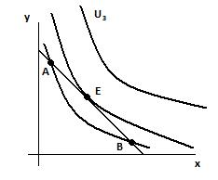
Optimum spotrebiteľa je v bode E. Body A a B sú síce dostupné kombinácie, ale neprinášajú maximálny úžitok pri danom rozpočtovom ohraničení. Úžitok U₃ je pre spotrebiteľa nedostupný.

Rohové riešenie optima:
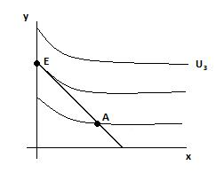
Optimum spotrebiteľa je v bode E. Bod A predstavuje kombináciu statkov, avšak nie je optimálna pretože neprináša maximálny úžitok. Úžitok U₃ je opäť nedostupný. TU SA MRS_{C} a MRS_{E} Nerovnajú.
Ak hraničná miera spotrebiteľskej substitúcie je väčšia ako hraničná miera substitúcie vo výmene, vtedy spotrebiteľ spotrebúva iba statok X. Spotreba statku Y je ľahostajná.
Ak hraničná miera substitúcie vo výmene je väčšia ako hraničná miera spotrebiteľskej substitúcie, spotrebúva sa iba statok Y. A spotreba statku X je ľahostajná.
Zmena dôchodku spotrebiteľa – pokles, nárast:
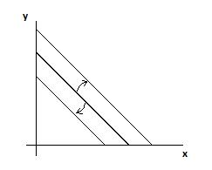
Prebytok spotrebiteľa:
- Predstavuje rozdiel medzi celkovým úžitkom zo spotreby určitého množstva statku a výdajom na získanie tohto množstva statku.
- CS (Consumer´s Surplus) = TU – P_{X} . X
- Ide o rozdiel medzi ochotou a nutnosťou obetovať časť príjmu na získanie požadovaného množstva tovaru.

Prebytok spotrebiteľa:
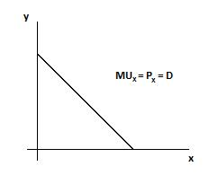

Nakupované množstvo (X) | 1 | 2 | 3
Hraničný úžitok | 10 | 9 | 8
Celkový úžitok | 10 | 19 | 27
Celkový výdaj | 10 | 18 | 24

MU_{X} = P_{X} = D
Prebytok spotrebiteľa pri nákupe 3 kusov statku X:
CS = TU – P_{X} . X = 27 – 24 = 3

